ФЕДЕРАЛЬНОЕ АГЕНТСТВО ЖЕЛЕЗНОДОРОЖНОГО ТРАНСПОРТА
Федеральное государственное бюджетное образовательное учреждение высшего образования
«Петербургский государственный университет путей сообщения
Императора Александра I»
(ФГБОУ ВО ПГУПС)

Кафедра «Экономическая теория»

РАБОЧАЯ ПРОГРАММА

дисциплины
«ПРАВОВЕДЕНИЕ (законодательство в строительстве)» (Б1.Б.6)
для специальности
08.05.01 «Строительство уникальных зданий и сооружений»

по специализации
«Строительство высотных и большепролетных зданий и сооружений»

Форма обучения – очная

Санкт-Петербург
2016
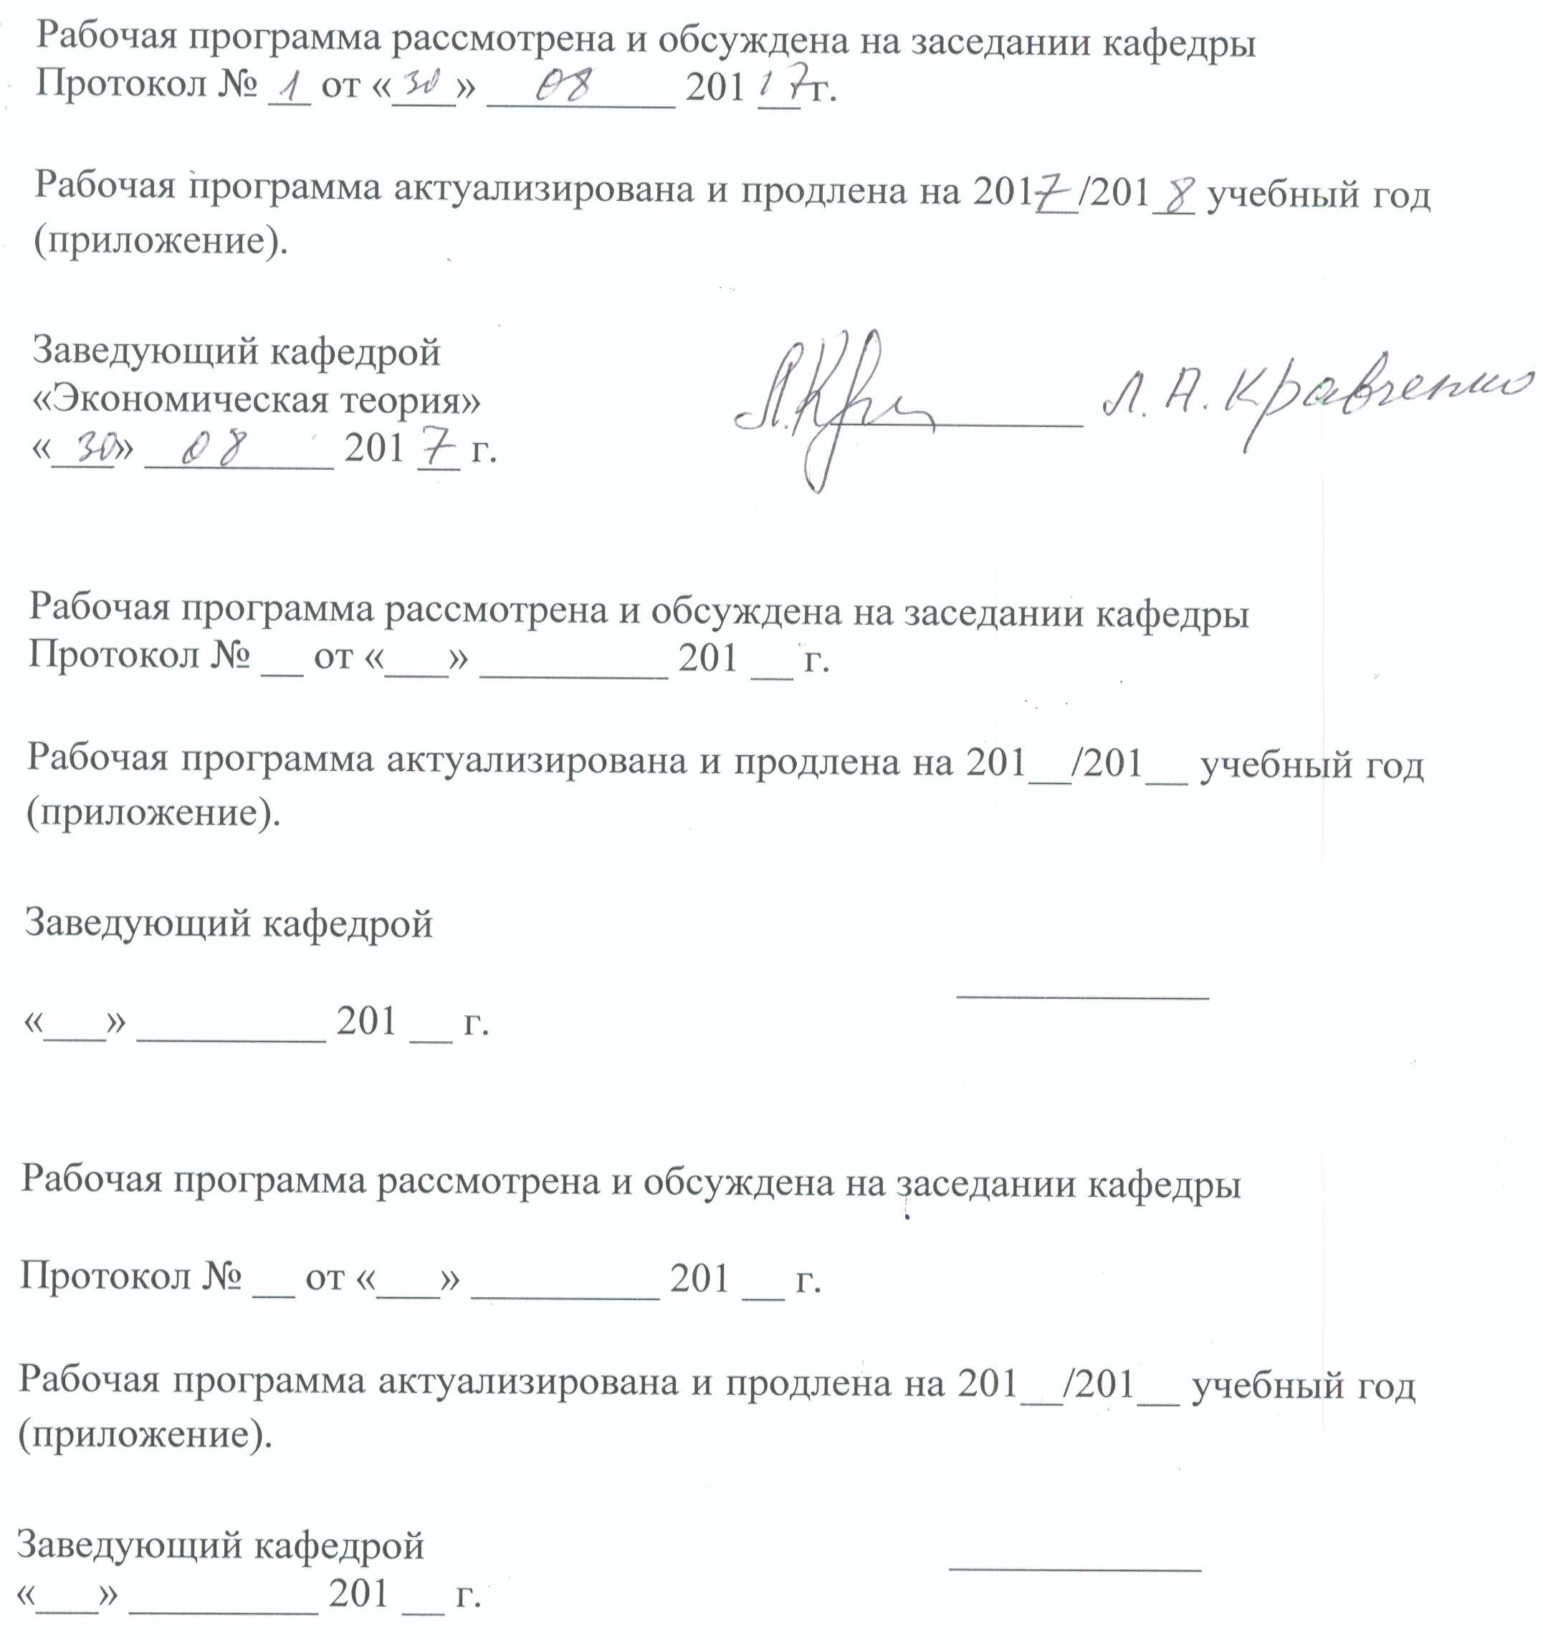

ЛИСТ СОГЛАСОВАНИЙ

Рабочая программа рассмотрена и обсуждена на заседании кафедры «Экономическая теория»
Протокол № 7 от « 5 » декабря 2016 г.

И.о. заведующего кафедрой «Экономическая теория» |  | А. А. Лапинскас
« 5 » декабря 2016 г.

- Цели и задачи дисциплины
Рабочая программа разработана в соответствии с ФГОС ВО, утвержденным «11» августа 2016 г., приказ № 1030 для специальности 08.05.01 «Строительство уникальных зданий и сооружений» по специализации «Строительство высотных и большепролетных зданий и сооружений» по дисциплине «Правоведение (законодательство в строительстве» (Б1.Б.6).
Целью изучения дисциплины «Правоведение (основы законодательства в строительстве)» является овладение обучающимися системой знаний в области права и законодательства Российской Федерации, при рассмотрении права как социальной реальности, выработанной человеческой цивилизацией и наполненной идеями гуманизма, и справедливости, формирование позитивного отношения к праву.
Для достижения поставленной цели решаются следующие задачи:
- выработка умения понимать сущность права и законодательства,
- усвоение обучающимися основных категорий и понятий дисциплины;
- знакомство с современным состоянием конституционного, административного, гражданского, трудового, уголовного права, основами судопроизводства;
- формирование потребности сообразовывать свою деятельность с требованиями норм права;
- формирование умения ориентироваться в массиве нормативных актов и специальной литературе по избранному направлению профессиональной подготовки;
- привитие навыков разрешения конфликтные ситуации в соответствии с понятиями правомерного поведения.

- Перечень планируемых результатов обучения по дисциплине, соотнесенных с планируемыми результатами освоения основной профессиональной образовательной программы

Планируемыми результатами обучения по дисциплине являются: приобретение знаний, умений, навыков.
В результате изучения дисциплины обучающийся должен:
ЗНАТЬ:
- Основы права и законодательства России, основы конституционного строя России, характеристику основных отраслей российского права, правовые основы обеспечения национальной безопасности государства.
УМЕТЬ:
- Использовать в практической деятельности правовые знания, анализировать основные правовые акты, давать правовую оценку информации.
ВЛАДЕТЬ:
- Навыками поиска необходимых нормативных правовых актов.
Изучение дисциплины направлено на формирование следующих общекультурных компетенций (ОК)
-способностью использовать общеправовые знания в различных сферах деятельности (ОК-8).
Изучение дисциплины направлено на формирование следующих общепрофессиональных компетенций (ОПК):
-умением использовать нормативные правовые акты в своей профессиональной деятельности (ОПК-10).
Область профессиональной деятельности обучающихся, освоивших данную дисциплину, приведена в п. 2.1 общей характеристики ОПОП.
Объекты профессиональной деятельности обучающихся, освоивших данную дисциплину, приведены в п. 2.2 общей характеристики ОПОП.

3. Место дисциплины в структуре основной профессиональной
образовательной программы

Дисциплина «Правоведение (законодательство в строительстве)» (Б1.Б.6) относится к базовой части и является обязательной дисциплиной обучающегося.

- Объем дисциплины и виды учебной работы

Вид учебной работы | Всего часов | Семестр
Вид учебной работы | Всего часов | 7
Контактная работа (по видам учебных занятий)  В том числе:  - лекции (Л)  - практические занятия (ПЗ)  - лабораторные работы (ЛР) | 48  16  32  - | 48  16  32  -
Самостоятельная работа (СРС) (всего) | 51 | 51
Контроль | 9 | 9
Форма контроля знаний | З | З
Общая трудоемкость: час / з.е. | 108/3 | 108/3

Примечания: «Форма контроля знаний» – зачет (З).

5. Содержание и структура дисциплины

5.1 Содержание дисциплины

№ пп | Наименование раздела дисциплины | Содержание раздела
1 | Правоведение в системе права. | Понятие права. Функции права. Понятие и структура нормы права. Источники права. Система права. Отрасли права. Структура законодательства в области строительства. Основные нормативно-правовые акты в области строительства.
2 | Договорные правоотношения в сфере строительства | Понятие правоотношения. Субъекты правоотношений в сфере строительства. Понятие договора. Виды условий договора. Изменение и расторжение договоров в сфере строительства. Содержание договоров строительного подряда, долевого участия, инвестиционных договоров. Структура договорных связей в строительстве.
3 | Правовое регулирование трудовых отношений в строительных организациях | Понятие трудовых отношений. Источники правового регулирования трудовых отношений. Особенности правового регулирования трудовых отношений в строительных организациях. Понятие и условия трудового договора. Изменение и расторжение трудового договора. Рабочее время и время отдыха.
4 | Ответственность в строительных правоотношениях | Дисциплинарная, материальная, гражданско- правовая ответственность в сфере строительства. Понятие, основание и субъекты административной ответственности в сфере строительства.

5.2. Разделы дисциплины и виды занятий

№ п/п | Наименование раздела дисциплины | Л | ПЗ | ЛР | СРС
1 | Правоведение в системе права. | 4 | 8 | - | 12
2 | Договорные правоотношения в сфере строительства | 8 | 14 | - | 17
3 | Правовое регулирование трудовых отношений в строительных организациях | 2 | 6 | - | 12
4 | Ответственность в строительных правоотношениях | 2 | 4 | - | 10
Итого |  | 16 | 32 | - | 51
6. Перечень учебно-методического обеспечения для самостоятельной работы обучающихся по дисциплине

№  п/п | Наименование раздела | Перечень учебно-методического обеспечения
1 | Правоведение в системе права | 1.Правоведение [Текст] : учебник / С. П. Басалаева [и др.] ; под ред. В. М. Шафирова ; Сиб. федер. ун-т. - Москва : Проспект, 2015. - 617 с.  2.Дроздова, М.А. Правоведение (основы законодательства в строительстве): учеб. Пособие [Электронный ресурс] : учеб. пособие / М.А. Дроздова, Н.В. Корбанкова. — Электрон. дан. — Санкт-Петербург : ПГУПС, 2015. — 50 с. — Режим доступа: https://e.lanbook.com/book/66392. — Загл. с экрана.  3. Гражданский кодекс Российской Федерации [Электронный ресурс]. Режим доступа: http://base.garant.ru/10164072/.  4.Трудовой кодекс Российской Федерации [Электронный ресурс]. Режим доступа: http://base.garant.ru/12125268/.  5.Градостроительный кодекс РФ (ГрК РФ) от 29 декабря 2004 г. N 190-ФЗ. [Электронный ресурс]. Режим доступа: http://base.garant.ru/12138258/.
2 | Договорные правоотношения в сфере строительства
3 | Правовое регулирование трудовых отношений в строительных организациях.
4 | Ответственность в строительных правоотношениях.

7. Фонд оценочных средств для проведения текущего контроля успеваемости и промежуточной аттестации обучающихся по дисциплине

Фонд оценочных средств является неотъемлемой частью рабочей программы и представлен в отдельным документе, рассмотренном на заседании кафедры «Экономическая теория» и утвержденным заведующим кафедрой.

8. Перечень основной и дополнительной учебной литературы, нормативно-правовой документации и других изданий, необходимых для освоения дисциплины

8.1 Перечень основной учебной литературы, необходимой для освоения дисциплины:

1. Правоведение [Текст] : учебник / С. П. Басалаева [и др.] ; под ред. В. М. Шафирова ; Сиб. федер. ун-т. - Москва : Проспект, 2015. - 617 с.

8.2. Перечень дополнительной учебной литературы, необходимой для освоения дисциплины:

1. Дроздова, М.А. Правоведение (основы законодательства в строительстве): учеб. Пособие [Электронный ресурс] : учеб. пособие / М.А. Дроздова, Н.В. Корбанкова. — Электрон. дан. — Санкт-Петербург : ПГУПС, 2015. — 50 с. — Режим доступа: https://e.lanbook.com/book/66392. — Загл. с экрана.
8.3 Перечень нормативно-правовой документации, необходимой для освоения дисциплины:

- Гражданский кодекс Российской Федерации [Электронный ресурс]. Режим доступа: http://base.garant.ru/10164072/.
- Трудовой кодекс Российской Федерации [Электронный ресурс]. Режим доступа: http://base.garant.ru/12125268/.
- Градостроительный кодекс РФ (ГрК РФ) от 29 декабря 2004 г. N 190-ФЗ. [Электронный ресурс]. Режим доступа: http://base.garant.ru/12138258/.
- Уголовный кодекс Российской Федерации. [Электронный ресурс]. Режим доступа: http://base.garant.ru/10108000/.
- Уголовно-процессуальный кодекс Российской Федерации. [Электронный ресурс]. Режим доступа: http://docs.cntd.ru/document/901802257/.

  - Другие издания, необходимые для освоения дисциплины:

При освоении данной дисциплины другие издания не используются.

9. Перечень ресурсов информационно-телекоммуникационной сети «Интернет», необходимых для освоения дисциплины

- Личный кабинет обучающегося и электронная информационно-образовательная среда. [Электронный ресурс]. – Режим доступа: http://sdo.pgups.ru/ (для доступа к полнотекстовым документам требуется авторизация).
- Профессиональные справочные системы Техэксперт–электронный фонд правовой и нормативно-технической документации [Электронный ресурс]. Режим доступа: http://www.cntd.ru/, свободный— Загл. с экрана.
- Информационно-правовой портал ГАРАНТ.RU. [Электронный ресурс]. Режим доступа: http://base.garant.ru/, свободный— Загл. с экрана.
- Электронно-библиотечная система ЛАНЬ [Электронный ресурс]. Режим доступа: https://e.lanbook.com — Загл. с экрана.
- Электронная библиотека онлайн «Единое окно к образовательным ресурсам» [Электронный ресурс]. Режим доступа: http://window.edu.ru, свободный. — Загл. с экрана.
- Электронно-библиотечная система ibooks.ru [Электронный ресурс]. Режим доступа: http://ibooks.ru/ — Загл. с экрана.

10. Методические указания для обучающихся по освоению дисциплины

Порядок изучения дисциплины следующий:
- Освоение разделов дисциплины производится в порядке, приведенном в разделе 5 «Содержание и структура дисциплины». Обучающийся должен освоить все разделы дисциплины с помощью учебно-методического обеспечения, приведенного в разделах 6, 8 и 9 рабочей программы.
- Обучающийся должен представить материалы, необходимые для оценки знаний, умений, навыков, предусмотренные текущим контролем, характеризующие формирование компетенций при изучении дисциплины (см. фонд оценочных средств по дисциплине).
- По итогам текущего контроля по дисциплине, обучающийся должен пройти промежуточную аттестацию (см. фонд оценочных средств по дисциплине).

11. Перечень информационных технологий, используемых при осуществлении образовательного процесса по дисциплине, включая перечень программного обеспечения и информационных справочных систем
При осуществлении образовательного процесса по дисциплине «Правоведение (законодательство в строительстве)» используются следующие информационные технологии:
- технические средства (персональные компьютеры, интерактивная доска/проектор);
- методы обучения с использованием информационных технологий (компьютерное тестирование, демонстрация мультимедийных материалов).
- электронная информационно-образовательная среда Петербургского государственного университета путей сообщения Императора Александра I. [Электронный ресурс]. – Режим доступа: http://sdo.pgups.ru/
Дисциплина обеспечена необходимым комплектом лицензионного программного обеспечения, установленного на технических средствах, размещенных в специальных помещениях и помещениях для самостоятельной работы в соответствии с утвержденными расписаниями учебных занятий, консультаций, текущего контроля и промежуточной аттестации, самостоятельной работы.

12. Описание материально-технической базы, необходимой для
осуществления образовательного процесса по дисциплине

Материально-техническая база обеспечивает проведение всех видов учебных занятий, предусмотренных учебным планом по специальности 08.05.01 «Строительство уникальных зданий и сооружений» и соответствует действующим санитарным и противопожарным нормам и правилам.
Она содержит специальные помещения - учебные аудитории для проведения занятий лекционного типа, практических занятий, семинаров, групповых и индивидуальных консультаций, текущего контроля и промежуточной аттестации, а также помещения для самостоятельной работы и помещения для хранения и профилактического обслуживания учебного оборудования. Помещения на семестр учебного года выделяются в соответствии с расписанием занятий.
Специальные помещения укомплектованы специализированной мебелью и техническими средствами обучения, служащими для представления учебной информации большой аудитории (мультимедийным проектором, экраном, стандартной доской для работы с маркером).
Для проведения занятий лекционного типа предлагаются учебно-наглядные пособия, обеспечивающие тематические иллюстрации, соответствующие рабочей учебной программе дисциплины.
Помещения для самостоятельной работы обучающихся оснащены компьютерной техникой с возможностью подключения к сети «Интернет» и обеспечением доступа в электронную информационно-образовательную среду организации.

